Муниципальное образование Кондинский район
Ханты-Мансийского автономного округа - Югры

АДМИНИСТРАЦИЯ КОНДИНСКОГО РАЙОНА

УПРАВЛЕНИЕ ОБРАЗОВАНИЯ

ПРИКАЗ

от 14 марта 2022 года №

пгт. Междуреченский
Об итогах проведения VII районного фестиваля «Кадетская слава»

Во исполнение приказа управления образования № 75 от 15.02.2022г. «О проведении VII районного фестиваля «Кадетская слава»
ПРИКАЗЫВАЮ:
- Объявить благодарность:
  - директору МКОУ Морткинская СОШ О.Г. Мурашиной за качественную организацию и проведение VII районного фестиваля «Кадетская слава»;
  - заместителю директора по ВР Т.А. Казанцевой за подготовку и открытие VII районного фестиваля «Кадетская слава»;
  - членам жюри:
- С.Л. Саргсян, заместителю директора ЦДО
- Т.Д. Полищук, заместителю директора по ВР МКОУ Куминская СОШ
- О.В. Шерстобитову, ПО ОБЖ МКОУ Морткинская СОШ
- И.В. Устинову, ПО ОБЖ МБОУ Междуреченская СОШ
- Утвердить результаты VII районного фестиваля «Кадетская слава»:
  - Визитка «Мы – кадеты», Приложение 1.
  - Смотр строя и песни, Приложение 2.
  - Спортивно-военизированная игра «Марш-бросок», Приложение 3.
  - Общий протокол, Приложение 4.
3. Руководителям общеобразовательных учреждений довести результаты районного
фестиваля «Кадетская слава» до педагогов и учащихся.
4. МКОУ Морткинская СОШ подготовить и направить победителям и призерам
районного фестиваля «Кадетская слава» грамоты в электронном виде в срок не
позднее 10.03.2022 года.
5. Снять с контроля приказ управления образования № 75 от 15.02.2022г. «О проведении
VII районного фестиваля «Кадетская слава».
6. Контроль исполнения настоящего приказа оставляю за собой.

Начальник управления образования Н.И. Суслова

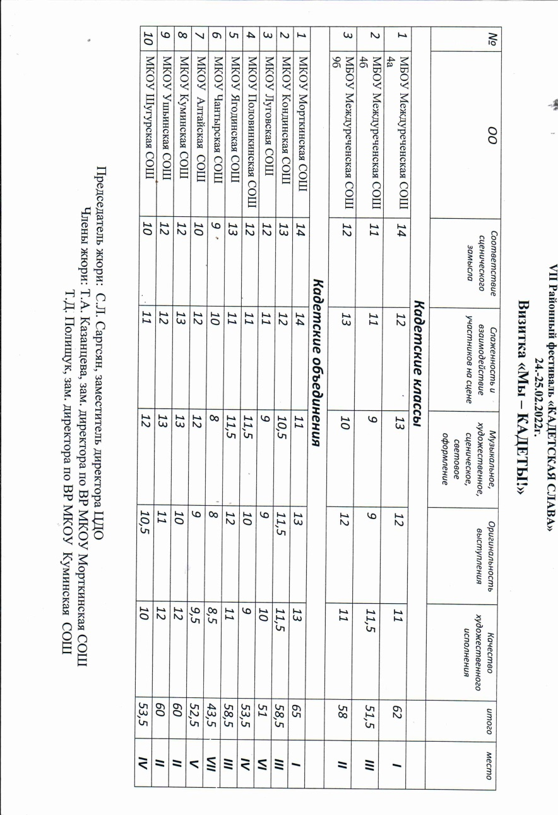
Приложение №1
к приказу управления образования
администрации Кондинского района
от 09.03.2022г. №

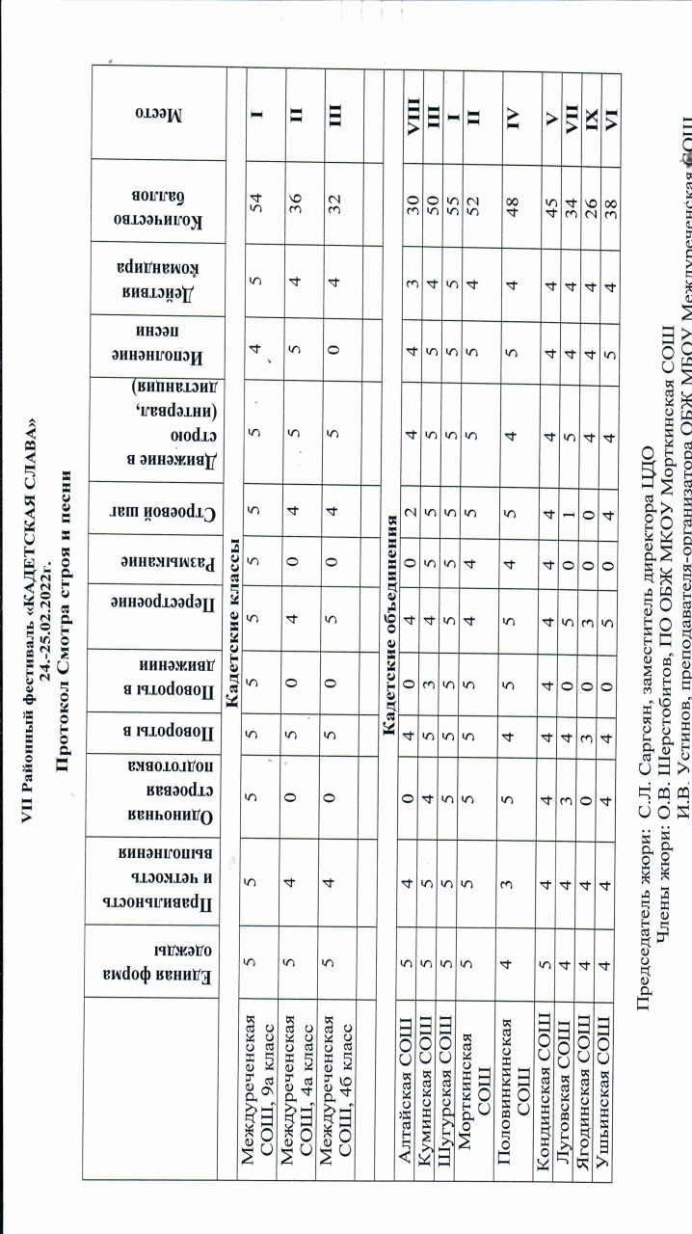
Приложение №2
к приказу управления образования
администрации Кондинского района
от 09.03.2022г. №

Приложение №3
к приказу управления образования
администрации Кондинского района
от 09.03.2022г. №

Приложение №4
к приказу управления образования
администрации Кондинского района
от 09.03.2022г. №

